Skicka inte med denna sida i ansökan
EKHAGASTIFTELSEN
www.ekhagastiftelsen.se
Box 34 012
100 26 Stockholm

Ansökningsblankett

och instruktioner

Sista ansökningsdag är den 20 maj 2017. Detta är det datum då ansökan senast ska vara stiftelsen tillhanda (poststämpel gäller inte!). Ansökningar ska skickas per post till stiftelsens Box-adress! Om ansökan önskas levereras på annat sätt måste stiftelsen kontaktas per e-post eller telefon/telefonsvarare senast en vecka innan sista ansökningsdag.

Ansökningar som skickas via e-post kommer inte att behandlas.

Ansökan inklusive bilagor ska lämnas i 7 likalydande exemplar (eftersom det ska distribueras till vetenskapliga rådets medlemmar).


Inskickat material får inte vara ihophäftat.

Underlätta gärna vårt arbete med ansökningarna genom att

- Häfta inte ihop ansökan – använd gem eller plastfickor
- Använd båda sidorna av pappret (sparar träd och plats i arkivet)
- Använd hålat papper
- Göra 7 buntar av den kompletta ansökan, dvs. INTE en bunt med 7 ansökningsblanketter, en bunt med 7 exemplar av projektbeskrivning, en bunt med 7 exemplar med budget, etc.
- Skicka inte 1 original + 7 kopior – det räcker med 7 exemplar

Skicka inte med denna sida i ansökan

Ansökan ska bestå av följande delar:

1. Ifylld ansökningsblankett
2. Separat projektbeskrivning
3. Detaljerad budget
4. Redovisning av sökandens och medsökandes meriter och referenser
5. Ansökningsdatablad

Anvisningar för ansökningsblankett:
För Ekhagastiftelsens användning – fyll ej i

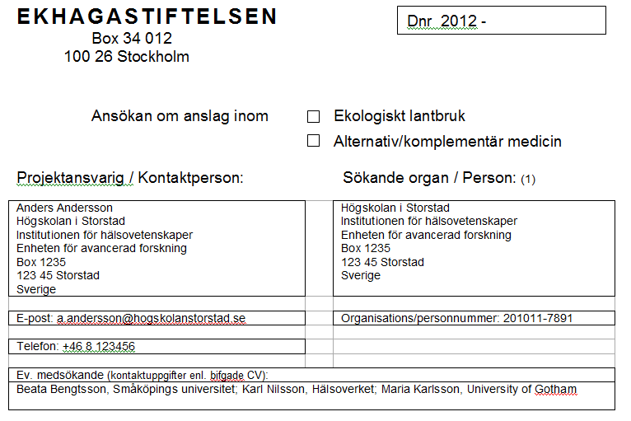
Markera endast ett alternativ
Ange organisationsnummer eller personnummer på sökande organ/person om så finns.
Om medsökande finns listas dessa med namn och organisation här.

Projektansvarig / Kontaktperson:

Ange namn, adress, e-post samt telefon till person som Ekhagastiftelsen ska ha kontakt med.
Det är till denna adress som vi kommer att skicka våra brev.

Det finns upp till 4 rader för adress tillgängligt för att till exempel kunna ange organisation, institution, avdelning, etc.

Sökande organ / Person:

Sökande organ / person är det organ eller person som ansvarar för och redovisar beviljade medel.
I många fall kan detta vara samma som Projektansvarig / Kontaktperson, men ibland kanske kontaktpersonen har andra kontaktuppgifter än den som står som officiellt sökande.
För stipendieansökningar är Kontaktperson samma som Sökande organ / Person.

Om detta är en organisation ange organisationens huvudsakliga namn på första raden, dvs. tex. ”Högskolan i Storstad” innan vilken del av organisationen det är (tex. ”Inst. för Hälsovetenskaper”)

Projekttitel får innehålla högst 20 ord
Skicka inte med denna sida i ansökan

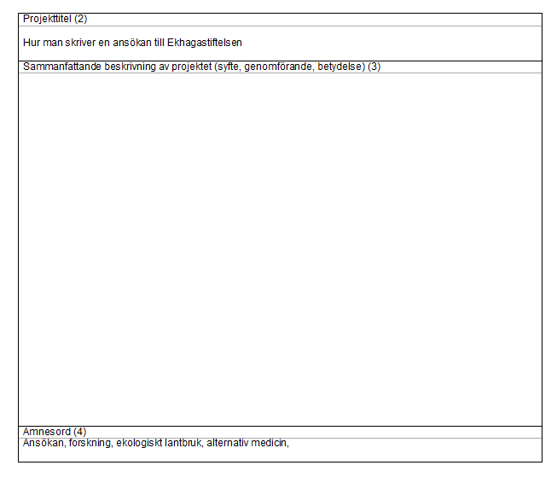
I detta fält lämnas en sammanfattande beskrivning av projektets, studiernas eller resans syfte, genomförande och betydelse.

En hänvisning till bilaga accepteras inte.

Däremot skall en utförligare projektbeskrivning lämnas i särskild bilaga.

Tillgängligt utrymme är denna halva sida – rutan för sammanfattande beskrivning får inte göras större så att den och rutan för ämnesord går över på sida 2 av ansökningsblanketten.
Ange ämnesord som karaktäriserar projektet. Ämnesorden fungerar som sökord i ett upplagt register.

Forskningsanslag kan sökas för högst 3 år. De olika kostnadsposterna skall förutom denna översikt specificeras i en speciell bilaga.

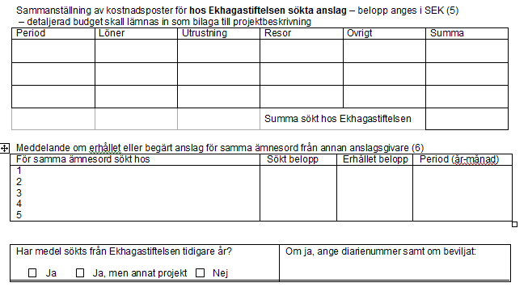
Om ansökan som avser samma ämnesområde har lämnats eller skall lämnas till annan anslagsgivare måste anslagsgivaren, erhållet belopp och/eller sökt belopp redovisas. Detta för att samordning med annan anslagsgivare skall kunna ske.
Frågan avser alla tidigare ansökningar, inte bara om man tidigare inkommit med en ansökan avseende samma/liknande forskning!

Skicka inte med denna sida i ansökan
Observera att vi inte beviljar medel för perioder som redan har varit.

Det är med andra ord ingen poäng att söka medel för en period som börjar innan vi kan ha tagit vårt beslut!
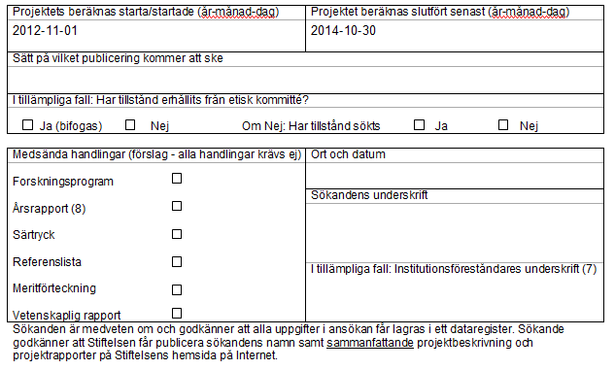
Institutionsföreståndarens underskrift innebär att institutionen accepterar förvaltning av tilldelade medel och ställer för projektets genomförande nödvändiga resurser till förfogande.
Ifall en årsrapport för ett tidigare beviljat projekt bifogas ansökan räcker inte detta som redovisning för det tidigare beviljade projektet. Projektet skall skicka in en årsredovisning separat till stiftelsen.

Utöver detta är denna lista endas förslag på handlingar som kan bifogas – det är inget krav att skicka med alla dessa handlingar!

Anvisningar för projektbeskrivning:

Projektbeskrivning lämnas i en bilaga om högst 10 sidor och följande punkter skall i
tillämpliga delar beskrivas:

- ςilket problem eller vilken frågeställning avses lösas? Vilken idé eller vision avses testas eller vidareutvecklas?
- Vilken är hypotesen?
- Nulägesbeskrivning, den nuvarande internationella kunskapsfronten (inkl referenser) och slutsatser.
- Mål eller syfte
- Material och metoder
- Tids- och kostnadsplan
- Förväntat resultat och dess betydelse. Hur avses resultatet utvärderas? Hur skall det dokumenteras och spridas?

Anvisningar för detaljerad budget:

Se separat information på Ekhagastiftelsens hemsida – Sökväg Ansökan/Ansökan och Ansökan/Budget.

Skicka inte med denna sida i ansökan
Anvisningar för redovisning av sökandens meriter och referenser:

Som bilaga redovisas sökandens och medsökandens meriter och referenser, särskilt inom stiftelsens ändamål enligt ansökan. Sker oftast i form av CV.

Anvisningar för ansökningsdatablad:

Nytt från 2012 är att vi kräver att alla sökande fyller i ett ansökningsdatablad.

Detta Excel-dokument ska skickas per e-post till info@ekhagastiftelsen.se senast 20 maj. Databladet ska även skickas med i ansökan som skickas per post.

Excel-mallen finns att ladda ner på Ekhagastiftelsens hemsida.

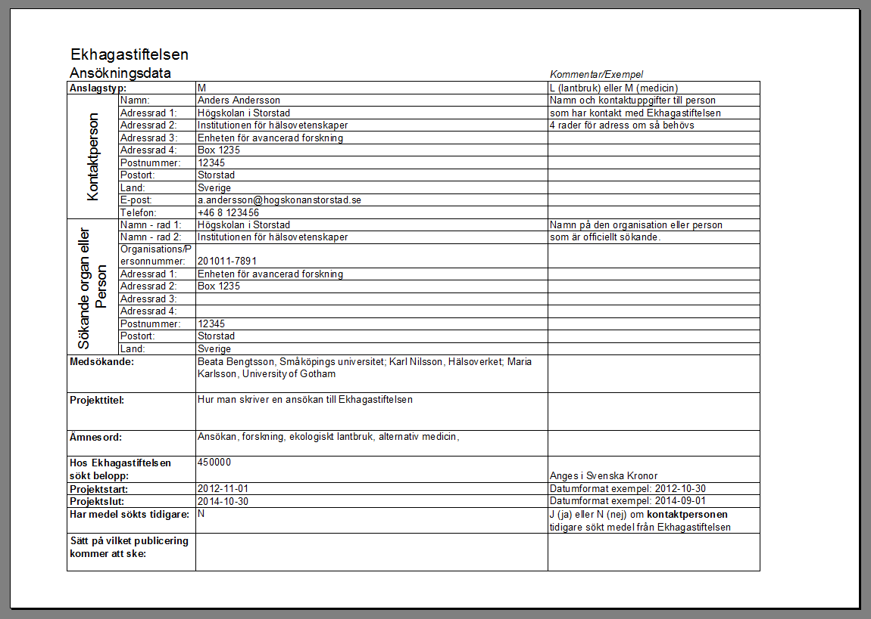

EKHAGASTIFTELSEN

Dnr 2017 -
Box 34 012
100 26 Stockholm

Ansökan om anslag inom Ekologiskt lantbruk
Alternativ/komplementär medicin

Projektansvarig / Kontaktperson: Sökande organ / Person: (1)

E-post: |  | Organisations/personnummer:
Telefon:
Ev. medsökande (kontaktuppgifter enl. bifgade CV):

Projekttitel (2)
Sammanfattande beskrivning av projektet (syfte, genomförande, betydelse) (3)
Ämnesord (4)

Sammanställning av kostnadsposter för hos Ekhagastiftelsen sökta anslag – belopp anges i SEK (5)
– detaljerad budget skall lämnas in som bilaga till projektbeskrivning
Period | Löner | Utrustning | Resor | Övrigt | Summa
 |  |  | Summa sökt hos Ekhagastiftelsen

Meddelande om erhållet eller begärt anslag för samma ämnesord från annan anslagsgivare (6)
För samma ämnesord sökt hos | Sökt belopp | Erhållet belopp | Period (år-månad)
1
2
3
4
5

Har medel sökts från Ekhagastiftelsen tidigare år?  Ja Ja, men annat projekt Nej | Om ja, ange diarienummer samt om beviljat:

Sammanfattande upplysningar om annat insänt material vilket den sökande önskar åberopa

Projektets beräknas starta/startade (år-månad-dag) | Projektet beräknas slutfört senast (år-månad-dag)
Sätt på vilket publicering kommer att ske
I tillämpliga fall: Har tillstånd erhållits från etisk kommitté?
Ja (bifogas) Nej Om Nej: Har tillstånd sökts Ja Nej

Medsända handlingar (förslag - alla handlingar krävs ej) | Ort och datum
Forskningsprogram

Årsrapport (8)

Särtryck

Referenslista

Meritförteckning

Vetenskaplig rapport
 | Sökandens underskrift
 | I tillämpliga fall: Institutionsföreståndares underskrift (7)
Sökanden är medveten om och godkänner att alla uppgifter i ansökan får lagras i ett dataregister. Sökande godkänner att Stiftelsen får publicera sökandens namn samt sammanfattande projektbeskrivning och projektrapporter på Stiftelsens hemsida på Internet.

